Rozpočet, počet příslušníků a zaměstnanců, vnitřní předpisy
Žadatel požadoval poskytnutí souboru informací o 11 útvarech s celostátní působností:

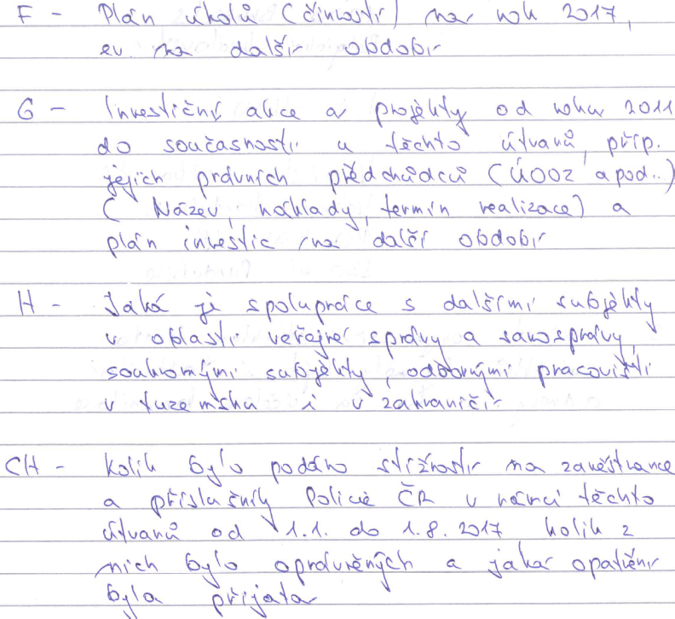

Policie České republiky jako povinný subjekt podle § 2 odst. 1 zákona č. 106/1999 Sb. předmětnou žádost posoudila a v souladu s § 12 zákona č. 106/1999 Sb. po vyloučení těch informací, u nichž to stanovuje zákon, poskytla žadateli požadované informace.
pplk. Mgr. art. et Mgr. David Schimmer – 14. 9. 2017

